PRVO ČITANJE Dj 10,34a.37-43

Čitanje Djela apostolskih
U one dane: Prozbori Petar i reče: »Vi znate što se događalo po svoj Judeji, počevši od Galileje, nakon krštenja koje je propovijedao Ivan: kako Isusa iz Nazareta Bog pomaza Duhom Svetim i snagom, njega koji je, jer Bog bijaše s njime, prošao zemljom čineći dobro i ozdravljajući sve kojima bijaše ovladao đavao. Mi smo svjedoci svega što on učini u zemlji judejskoj i Jeruzalemu. I njega smakoše, objesivši ga na drvo! Bog ga uskrisi treći dan i dade mu da se očituje – ne svemu narodu, nego svjedocima od Boga predodređenima – nama koji smo s njime zajedno jeli i pili pošto uskrsnu od mrtvih. On nam i naloži propovijedati narodu i svjedočiti: Ovo je onaj kojega Bog postavi sucem živih i mrtvih! Za nj svjedoče svi proroci: da tko god u nj vjeruje, po imenu njegovu prima oproštenje grijeha.« Riječ Gospodnja.

PSALAM Ps 118,1-2. 16-17. 22-23

Ovo je dan što ga učini Gospodin, kličimo i radujmo se njemu.
Zahvaljujte Gospodinu jer je dobar,
jer je vječna ljubav njegova!
Neka rekne dom Izraelov:
»Vječna je ljubav njegova!«

Gospodnja se uzdignu desnica,
Gospodnja se proslavi desnica!
Ne, umrijeti neću, nego živjeti
i kazivati djela Gospodnja.

Kamen koji odbaciše graditelji
postade kamen zaglavni
Gospodnje je to djelo:
kakvo čudo u očima našim!

DRUGO ČITANJE Kol 3,1-4

Čitanje Poslanice svetoga Pavla apostola Kološanima
Braćo: Ako ste suuskrsli s Kristom, tražite što je gore, gdje Krist sjedi zdesna Bogu! Za onim gore težite, ne za zemaljskim! Ta umrijeste i život je vaš skriven s Kristom u Bogu! Kad se pojavi Krist, život vaš, tada ćete se i vi s njime pojaviti u slavi.

Riječ Gospodnja.

EVANĐELJE Iv 20,1-9

Čitanje svetog Evanđelja po Ivanu
Prvog dana u tjednu rano ujutro, još za mraka, dođe Marija Magdalena na grob i opazi da je kamen s groba dignut. Otrči stoga i dođe k Šimunu Petru i drugom učeniku, kojega je Isus ljubio, pa im reče: »Uzeše Gospodina iz groba i ne znamo gdje ga staviše.«
Uputiše se onda Petar i onaj drugi učenik i dođoše na grob. Trčahu obojica zajedno, ali onaj drugi učenik prestignu Petra i stiže prvi na grob. Sagne se i opazi povoje gdje leže, ali ne uđe. Uto dođe i Šimun Petar koji je išao za njim i uđe u grob. Ugleda povoje gdje leže i ubrus koji bijaše na glavi Isusovoj, ali nije bio uz povoje, nego napose svijen na jednome mjestu.
Tada uđe i onaj drugi učenik koji prvi stiže na grob i vidje i povjerova. Jer oni još ne upoznaše Pisma da Isus treba da ustane od mrtvih.

Riječ Gospodnja.
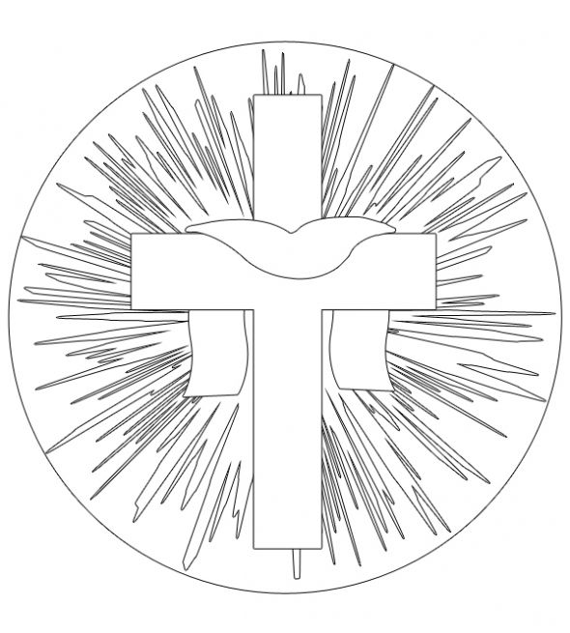

- Svim župljanima i ljudima dobre volje neka Isusovo uskrsnuće donese radost i nadu a u nebu vječni život.
- Uskrsni dar oproštenja, mira i radosti neka prati sve naše obitelji, narode i čitav uznemireni svijet.
- Hvala preuzvišenom biskupu dr. Kiri Stojanovu za predvođenje slavlja i pastirsku brigu za ovo naše stado.
- Hvala vrijednim moliteljima, klanjateljima, čistačima, vođi zbora, solistima i pjevačima i dobročiniteljima, kao i našim marljivim i spretnim časnim sestrama.
- Neki od vas su mogli primijetiti da naša slavna kapela “sv. Josipa”– baraka na Bitpazaru propada i tone te su pokrenuti pripremni radovi za spašavanje. Svaki vaš pa i najmanji dar bit će velika pomoć u obnovi. Hvala vam.
- Kandidati za Prvu svetu Pričest i Krizmu nedjeljom neka dolaze na sv. Misu a vjeronauk opet od 19. 4.!
- Sutra slavimo sv. Mise kao nedjeljom u katedrali i nastavljamo redovna bogoslužja izvan katedrale!

Pomolimo se za svećenike koji prolaze kroz trenutke kušnje u svom pozivu, da nađu podršku koja im je potrebna i da ih zajednice podrže s razumijevanjem i molitvom.
Papina nakana za 4. mjesec 2026.
Br. 21. God. XXV. 05. IV. 2026, USKRS

ŽUPSKI LISTIĆ
RKT ŽUPNI URED
PRESVETOG SRCA ISUSOVA
ul. Petar Pop Arsov, 47., 1000 Skopje
tel.: 02 3229 167
web: srceisusovo.mk
e-mail: zupa.psi.skopje@gmail.com

 |  | Kalendar | Misne nakane
05. 4. | Ned | NEDJELJA USKRSNUĆA GOSPODINOVA | 10.30 za sve župljane  18,00 1. Da prestane ubijanje nerođene djece 2. ++ Marija i Ivan Lazarevski  3. ++ Gurgica, Gorgi Savevski, Roza i Radovan Ozimec 4. + Nikola Gečević  5. + Rafael Rodić  6. ++ Anton i sve pok u ob. Glasnović  7. ++ Jaki, Regina i Mato Petrovski
06. 4. | Pon | Uskrsni ponedjeljak | 1.  2.
07. 4. | Uto | Sv. Ivan de la Salle | 1.
08. 4. | Sri | sv. Dionizije | 1. ++ Marija i Franjo Matić i blagoslov u obitelji  2.
09. 4. | Čet | sv. Marija Kleofina | 1.  2.
10. 4. | Pet | sv. Magdalena | 1.  2.
11. 4. | Sub | sv. Stanislav | 1. ++Pavle i Neda Francić  2.

Raspored svetih Misa
U KATEDRALI:
Nedjeljom u 10.30 i 18.00 sati
12.00 sati na engleskom
Radnim danom u 18.00 sati.
BITPAZAR:
Srijedom u 8,30 sati
Nedjeljom u 8,30 sati
SPOMEN KUĆA SV. MAJKE TEREZIJE:
Utorkom u 8,00 sati

Pobožnosti u katedrali

- Ispovijeda se svaki dan pola sata prije sv. Mise. - Krunica i litanije svakog dana u 17,20 sati
- Klanjanje Presvetom Oltarskom Sakramentu svakog četvrtka od 17 do 18 sati.
- Svakog Prvog petka u mjesecu – cjelodnevno klanjanje od 8 do 18 sati.
- Svake Prve subote Cenakul u 17,00 sati

